

PRACTICA 2

**Visualización de cabeceras del protocolo HTTP**

Realizado por:

Alberto González Martínez 09072311F

**1. Método GET**

Para analizar los GET hemos entrado en la página oficial de la universidad y hemos cogido tres GET, uno de ellos de la primera carga de la web, otro de la carga de una archivo png y otro de la carga de un archivo CSS.

1.1 GET [www.uah.es](http://www.uah.es)

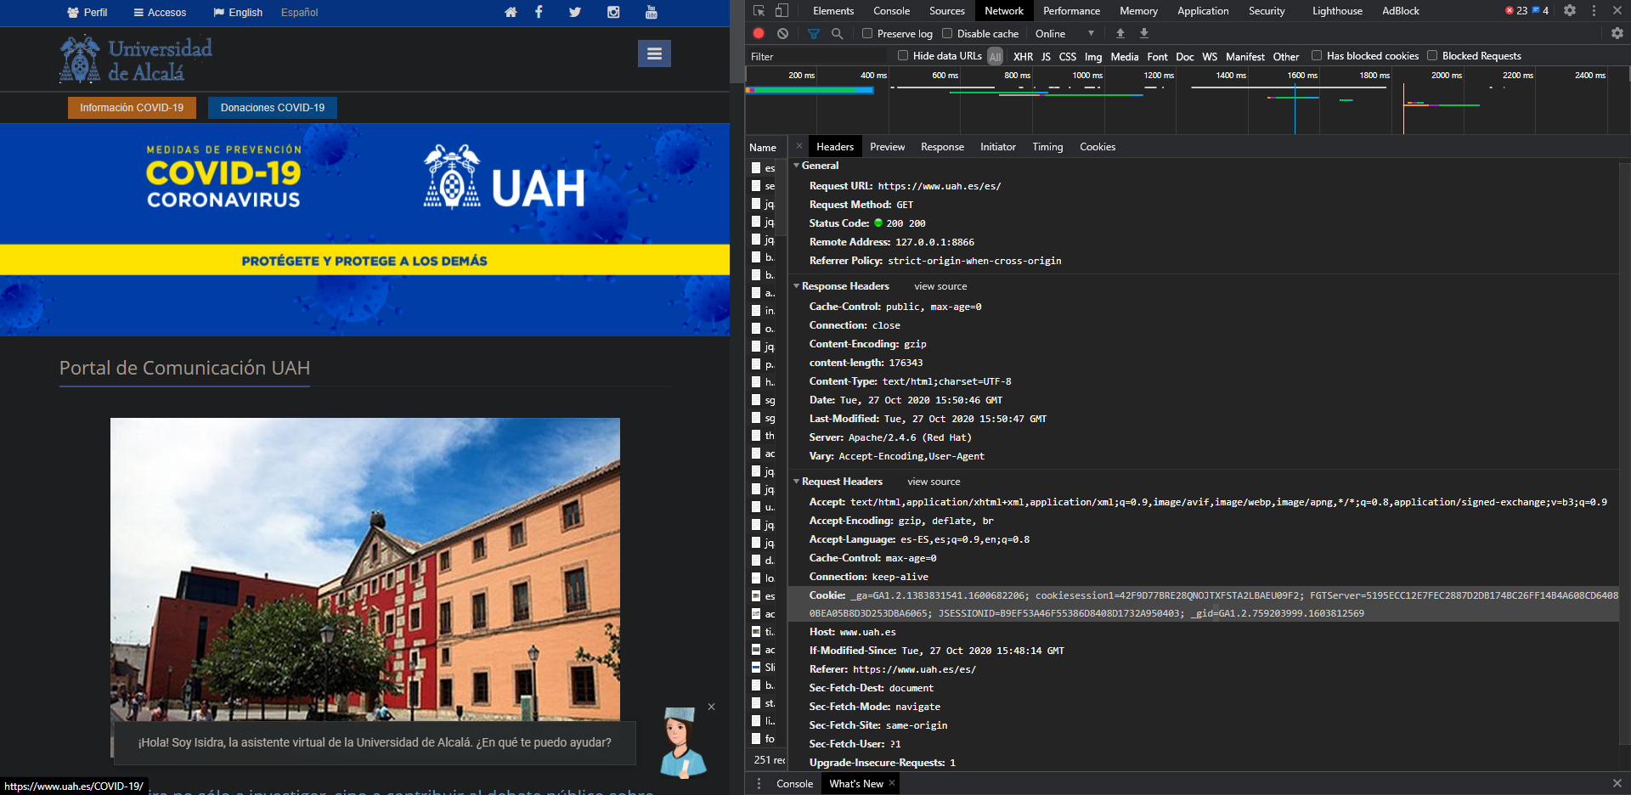



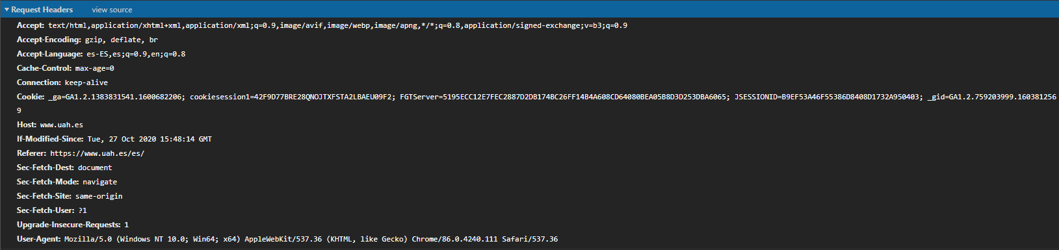

Accept nos indica los tipos de formatos que acepta la web como vemos algunos son HTML, XML, png… Accept-Encoding nos indica que formatos de compresión soporta en este caso, gzip, deflate y br. Accept-Language nos indica que se aceptan idiomas como el español e inglés.

Chache-Control max-age=0 quiere decir que el contenido se considera obsoleto y debe recuperarse.

Connection keep-alive indica que la conexión es persistente y no ha sido cerrada.

Cookie contiene la cookie HTTP guardada que previamente ha sido enviada por el servidor. Host nos indica en este el host de la página, en este caso [www.uah.es](http://www.uah.es).

If-Modified-Since hace que se devuelve un estado 200 ya que la solicitud se ha modificado después de la fecha especificada en sus parámetros.

Referer indica desde que página se está haciendo la consulta en este caso [www.uah.es](http://www.uah.es).

Los parámetros Sec-Fetch nos indican en esta caso que la información se usará como un documento en modo navegación y que tanto el origen de la solicitud como el del recurso tienen el mismo destino.

Upgrade-Insecure-Requests indica que el cliente quiere una respuesta auntenticada y segura.

User-Agent es la identidad que tenemos frente al servidor con datos como el OS, app, vendedor…

1.2 GET png en uah.es

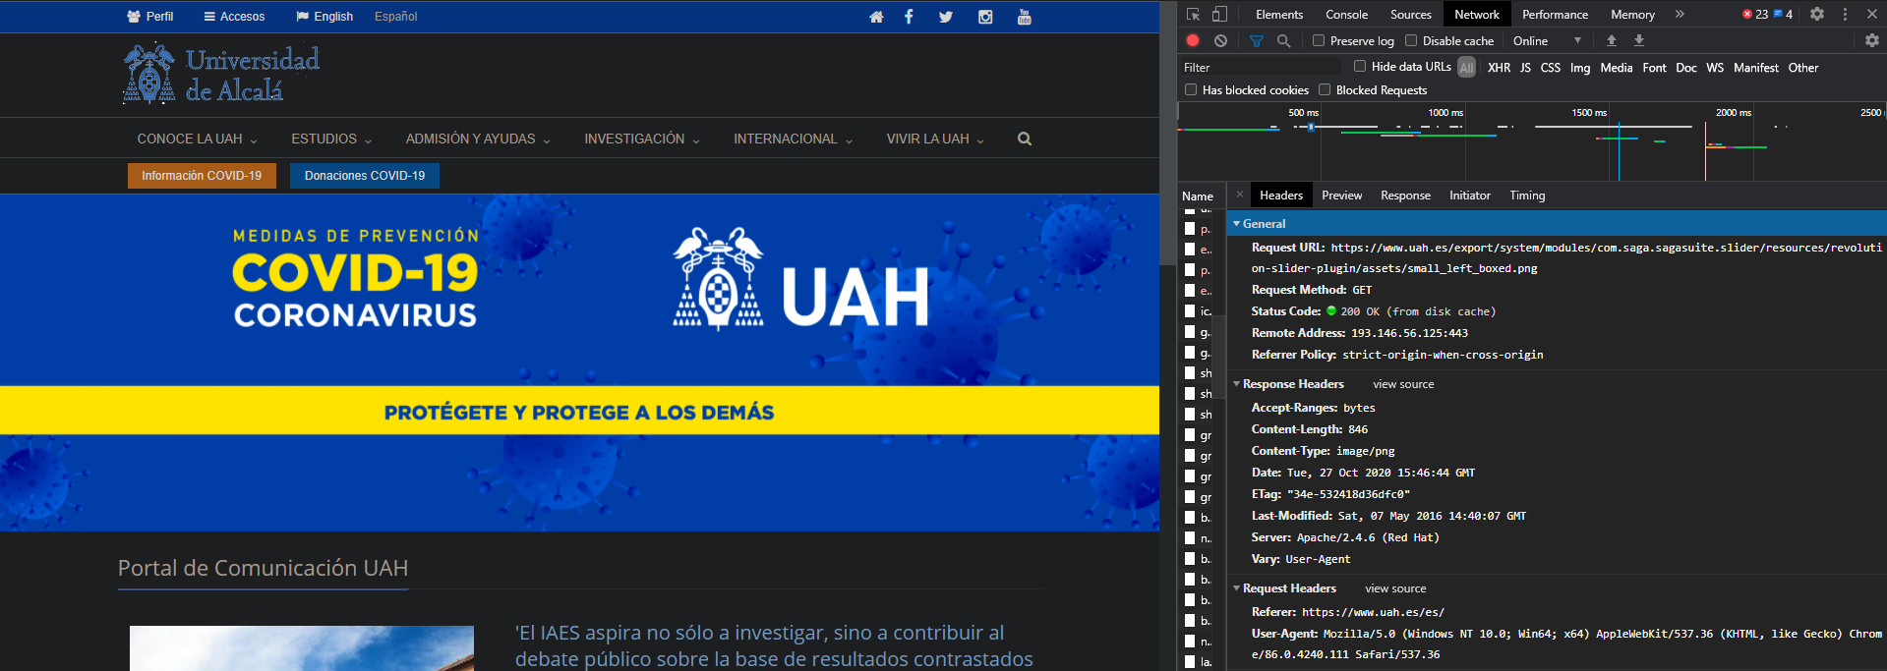

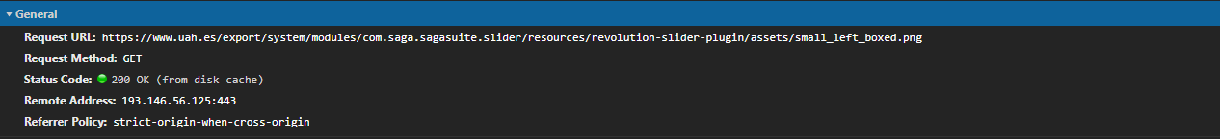



En este caso observamos que a la hora de hacer un GET para cargar una imagen del servidor no tenemos apenas información en la request header ya que no se necesitan demasiados parámetros para simplemente cargar una imagen png de la página web. Los parámetros que tenemos son Referer que nos indica que estamos realizando la consulta desde la página de la UAH y User-Agent que contiene toda la información necesaria como se ha dicho antes (OS, app…).

1.3 GET css en uah.es

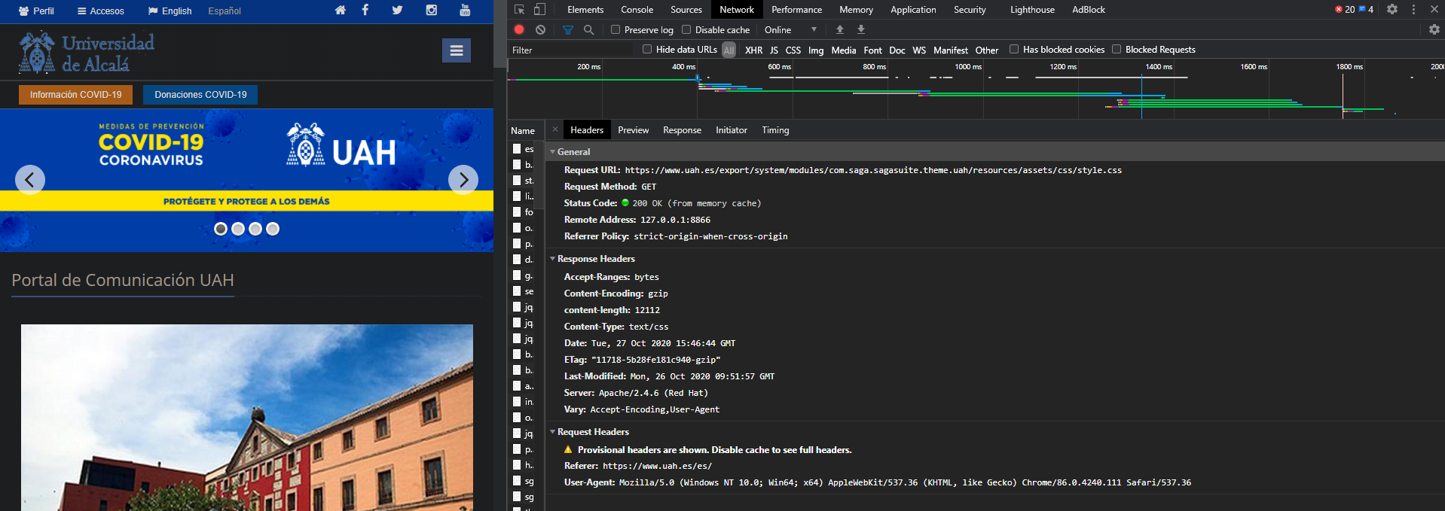

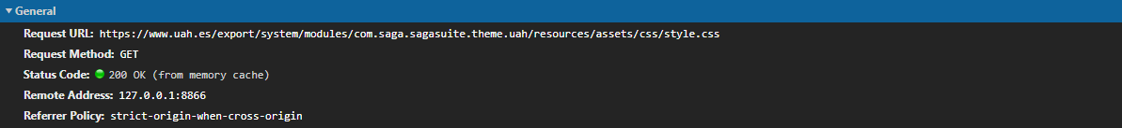



Como en el caso anterior, observamos que el request header del GET no tiene apenas parámetros ya que lo único que tiene que hacer es cargar un archivo css para la página web. Los parámetros son los mismos y tienen los mismos valores que el anterior GET.

**2. Método POST**

Para analizar los POST hemos entrado en correo Outlook de la universidad y hemos cogido dos POST.

2.1 POST correo UAH I

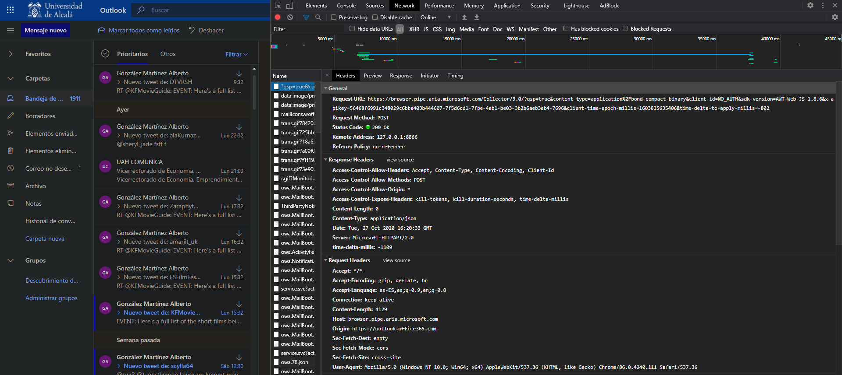

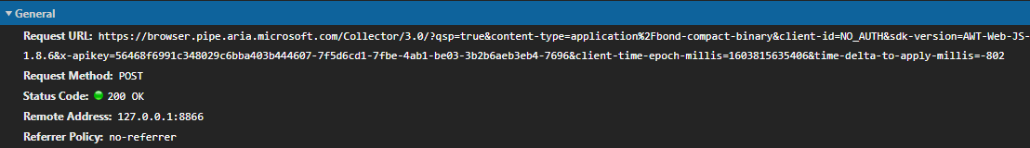

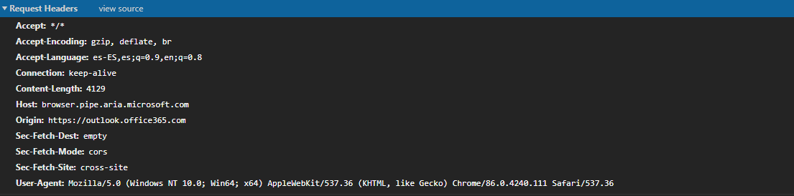

2.2 POST correo UAH II

